

API de Integração com os Serviços do Chatbot
Nosso objetivo é definir as características esperadas na A.P.I de cada serviço, possibilitando a integração com o Chatbot. A A.P.I deve utilizar o protocolo REST e respeitar o TTL (Time To Live) máximo de 5 segundos (exceto para A.P.I de verificação de débitos, onde a tolerância é de 15 segundos).

Serviços
Escolha abaixo o serviço que deseja ver a A.P.I de integração:
- Validação / Integração - Status
- Login/Autenticação
- Segunda Via de Contas
- Abrir RA: Falta D’Água, Vazamento e Religação

Validação/Integração - Status
A.P.I responsável por informar se o sistema comercial está online e apto a receber requisições.

GET /gsan/verificarBot
A.P.I para obter o status do serviço do sistema comercial.

Resposta esperada:
- body: valor booleano

Exemplo:
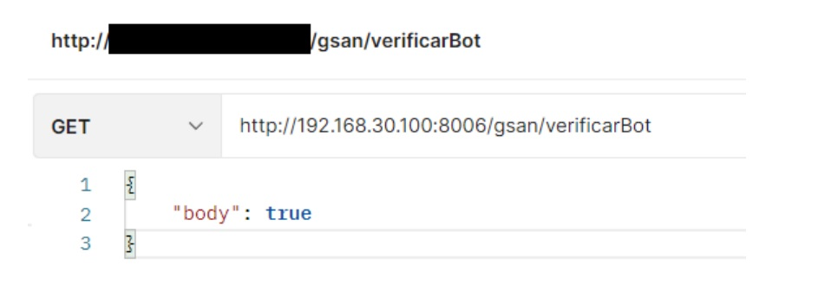

Login/Autenticação
A.P.I responsável pela verificação e autenticação de clientes no sistema comercial. Veja abaixo as rotas necessárias para a realização deste serviço:

GET /gsan/localidadeImovel
A.P.I para obter as informações de localidade, setor comercial e quadra de um imóvel. Parâmetros:
Matricula:
- Valor inteiro com a identificação do imóvel no sistema comercial.

Resposta esperada:
- body: Objeto JSON com as seguintes informações:
  - localidade: Identificador da localidade do imóvel.
  - setor: Identificador do setor comercial do imóvel.
  - quadra: Identificador da quadra do imóvel.

Exemplo:
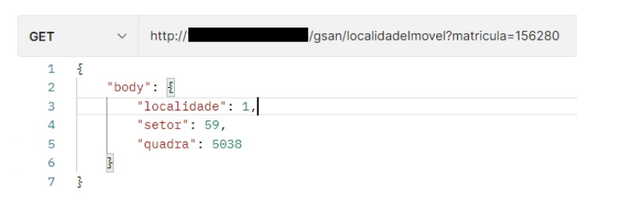

GET /gsan/buscarImoveis
A.P.I para obter imóveis associados a um CPF/CNPJ. Parâmetros:
cpfCnpj: valor inteiro com a identificação do imóvel no sistema comercial.
Resposta esperada:
- body: Lista de objetos JSON com as seguintes informações:
  - matriculaImovel: Identificador do imóvel no sistema comercial.
  - nomeCliente: Nome do cliente.
  - enderecoImovel: Endereço do imóvel.
  - idCliente: Identificador do cliente.
  - diaVencimentoImovel: Dia do vencimento das contas do imóvel.

Exemplo:
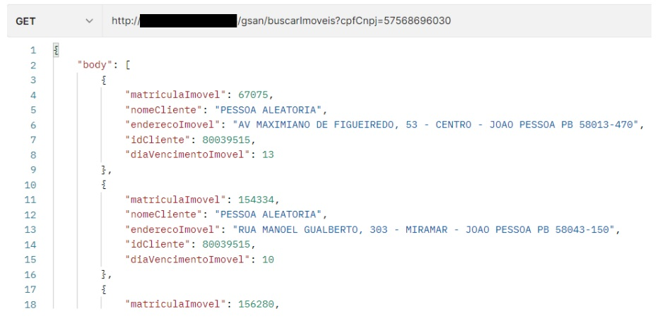

GET /gsan/verificarMatriculaCpfCnpj
A.P.I para checar se um CPF/CNPJ está associado à matrícula informada. Parâmetros:
- matricula: valor inteiro com a identificação do imóvel no sistema comercial.
- cpfCnpj: string com o número do CPF/CNPJ sem formatação.
Resposta esperada:
- body: Objeto JSON com os campos abaixo:
  - cpfCnpjValido: Valor booleano, que indica se o CPF/CNPJ informado é válido ou não.
  - matriculaValida: Valor booleano, o qual indica se a matrícula informada corresponde a um valor válido no sistema comercial.
  - matriculaExistente: Valor booleano, com o indicativo se existe imóvel com a matrícula informada.
  - cpfCnpjVinculados: Indica se o CPF/CNPJ e matrícula informados estão associados.

Exemplo:
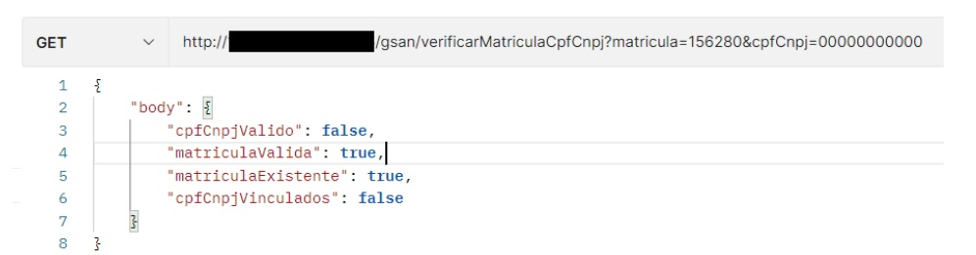

GET /gsan/chatbot/autenticarMatricula
A.P.I para checar se uma matrícula possui um valor válido no sistema comercial. Parâmetros:
matricula: valor inteiro com a identificação do imóvel no sistema comercial.
Resposta esperada 1:
- body: Matrícula do imóvel:

Exemplo:
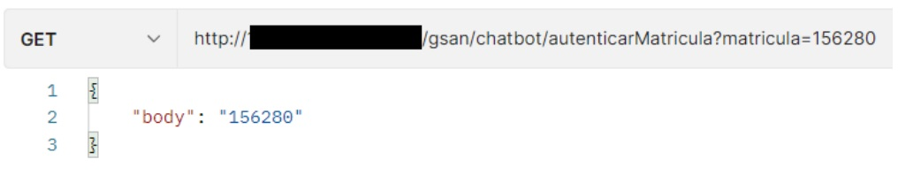
Resposta esperada 2:
- error: objeto JSON com os campos definidos abaixo:
  - detailMessage: mensagem do erro.

Exemplo:
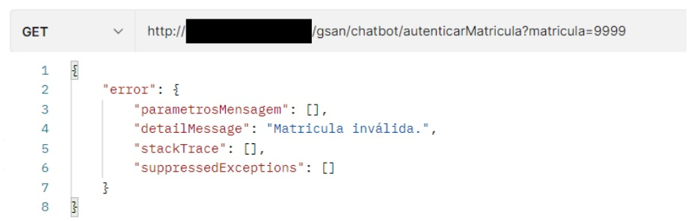
Observação: No exemplo 5.2 o código de status da resposta é 422.

Segunda Via de Contas
A.P.I's responsáveis pela listagem das contas pendentes do cliente, bem como pela obtenção e emissão da conta. Para tanto, faz-se uso de quatro rotas REST. São elas:

GET /gsan/segundaViaConta
A.P.I para listar as contas de uma matrícula. Parâmetros:
- matricula: valor inteiro com a identificação do imóvel no sistema comercial.
- pagination: valor inteiro referente à página do resultado da lista de contas. Opcional. Caso não seja informado, ou informado o valor 0, são listados todos os débitos, sem paginação do resultado.

Resposta esperada:
- body: Objeto JSON contendo uma lista de objetos JSON com os seguintes campos:
  - data: Mês/ano de referência da conta.
  - valor: Valor total da conta.
  - idConta: Identificador da conta.

Exemplo:
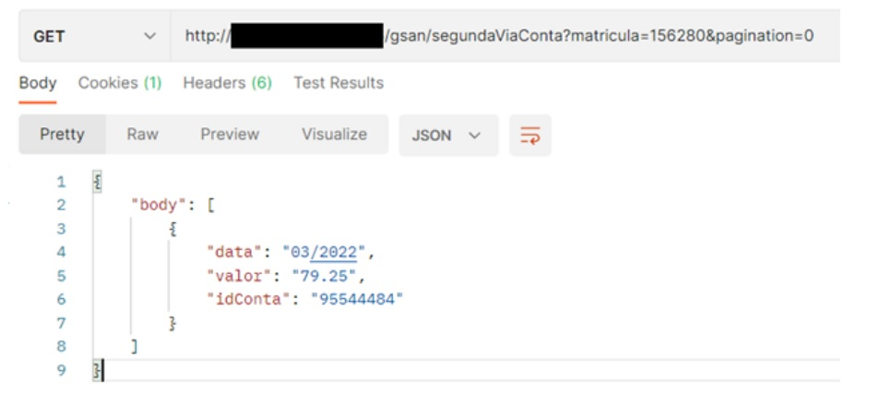

GET /gsan/segundaViaContaTotal
A.P.I para obter a quantidade e o valor total das contas de uma matrícula. Parâmetros:
matricula: valor inteiro com a identificação do imóvel no sistema comercial.

Resposta esperada:
- body: Objeto JSON contendo os campos abaixo:
  - qntdContas: Quantidade total de contas do imóvel.
  - valor: Valor total das contas do imóvel.

Exemplo:
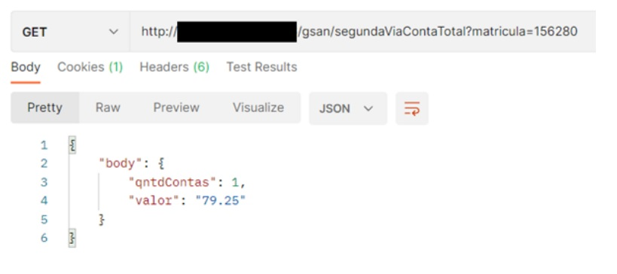

GET /gsan/segundaViaCodigoBarra
A.P.I para obter os códigos de barra das contas informadas. Parâmetros:
- matricula: valor inteiro com a identificação do imóvel no sistema comercial.
- idConta: lista de strings com a identificação das contas.

Resposta esperada:
- body: Objeto JSON contendo os campos abaixo:
  - mesAno: Lista com mês/ano de referência das contas, na ordem em que foram informadas.
  - valor: Lista com os valores das contas, na ordem em que foram informadas.
  - codigoBarra: Lista com os códigos de barra sem formatação, seguindo a ordem em que as contas foram informadas.

Exemplo:
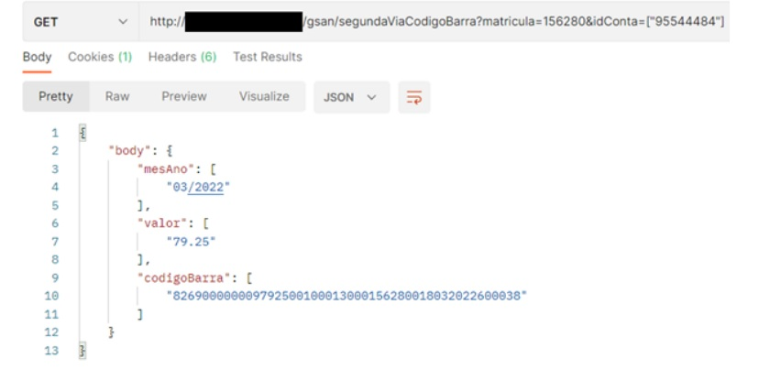

GET /gsan/segundaViaContaRelatorio
A.P.I obter (ou enviar por e-mail) o PDF com as contas informadas. Parâmetros:
- matricula: valor inteiro com a identificação do imóvel no sistema comercial.
- idConta: lista de strings com a identificação das contas.
- simplificada: parâmetro opcional. Quando informado, emite a conta com o layout simplificado. Caso não seja informado, é emitido no layout padrão de conta.
- email: string opcional com o e-mail para o qual as contas serão enviadas. Caso não seja informado, é retornado o BLOB do arquivo PDF; caso contrário, os arquivos são enviados para o e-mail informado.

Resposta esperada 1: com e-mail informado
- body: string informando que o e-mail foi enviado.

Exemplo:
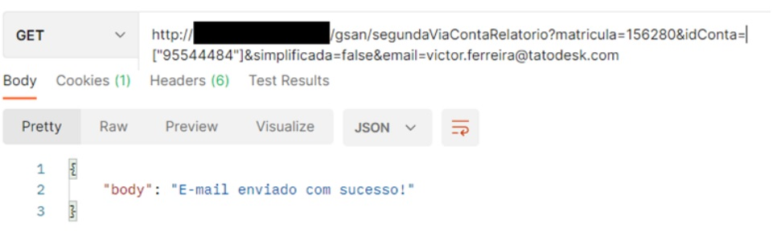

Resposta esperada 2: sem e-mail informado:
- body: BLOB do arquivo PDF com content-type: aplication/pdf.

Exemplo:
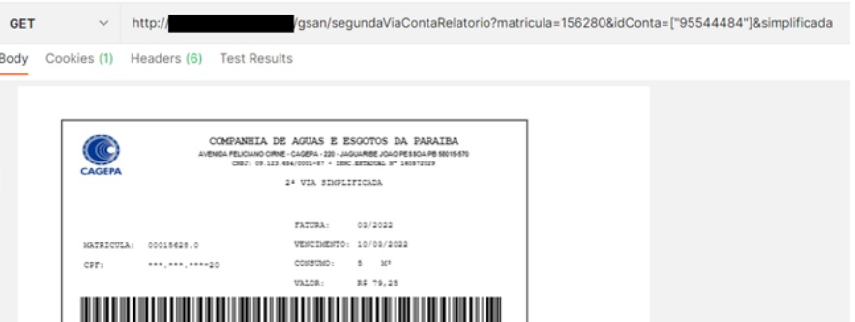

Abrir RA: Falta D’Água, Vazamento e Religação
A.P.I’s responsáveis pela verificação e cadastramento de Registros de Atendimento por Falta de Água, Vazamento e Religação da ligação de água. Segue abaixo as rotas REST para realização do fluxo:

POST /gsan/verificarRAWS
A.P.I para checar a existência de registros de atendimento abertos para o imóvel.
Campos do body:
- matricula: valor inteiro com a identificação do imóvel no sistema comercial.
- especificacao: valor inteiro com a identificação da especificação do atendimento.

Resposta esperada 1 (caso exista registro de atendimento pendente para a matrícula informada):
- body: Objeto JSON com os campos abaixo citados:
  - protocolo: Protocolo do registro de atendimento.
  - dataPrevistaAtendimentoRA: A data em que o registro de atendimento está previsto para ser atendido.
  - status: Texto informativo que a solicitação já se encontra cadastrada.
Exemplo:

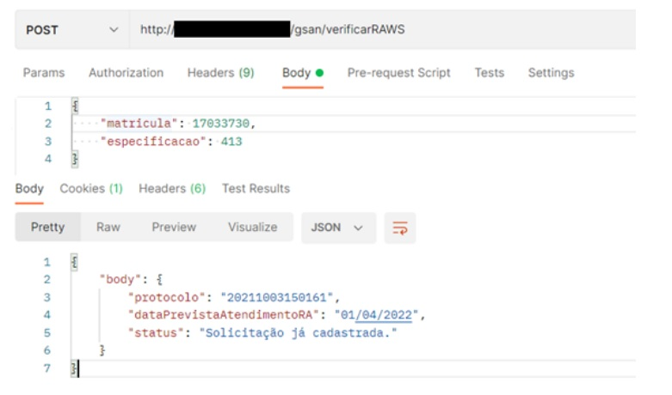
Resposta esperada 2 (caso não exista registro de atendimento pendente para a matrícula informada):
- error: objeto JSON com os campos abaixo citados:
  - detailtMessage: mensagem do erro.

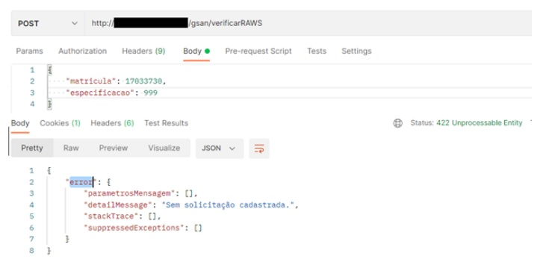

Observação: No exemplo 10.2 o código de status da resposta é 422.

GET /gsan/episodiosFaltaAgua
A.P.I para checar a existência de ocorrências de desabastecimento na região do imóvel. Parâmetros:
matricula: valor inteiro com a identificação do imóvel no sistema comercial.
Resposta esperada
- body: lista de objetos JSON com os campos especificados abaixo:
  - idOcorrencia: identificador da ocorrência operacional.
  - ocorrencia: descrição da ocorrência operacional.
  - ocorrenciaAbreviada: descrição da ocorrência com no máximo 30 caracteres.
  - dataHora: data e hora da ocorrência, no formato DD/MM/YYYY HH:mi:ss.
  - previsão: data e período da previsão de retomada do abastecimento.
  - areaAfetada: descrição das áreas afetadas pela ocorrência.
  - areaAfetadaAbreviada: descrição das áreas afetadas pela ocorrência, com no máximo 30 caracteres.
Exemplo:

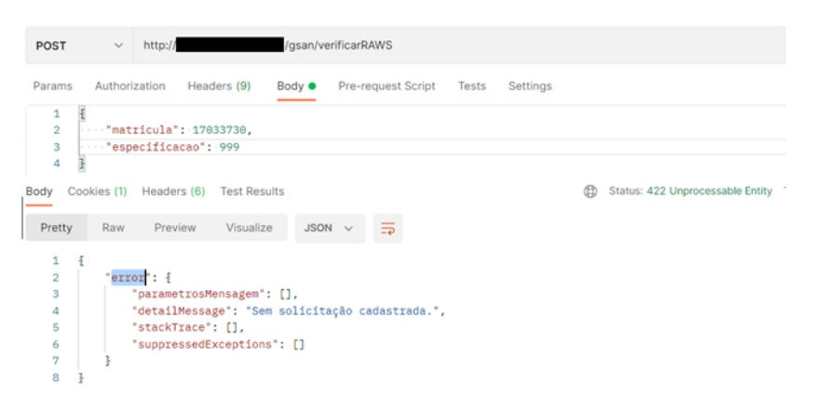

GET /gsan/tipoEspecificacaoRA
A.P.I para listar as especificações de um tipo de solicitação de atendimento. Parâmetros:
tipoSolicitacao: valor inteiro com a identificação do tipo de solicitação.
Resposta esperada:
- body: lista de objetos JSON contendo os campos abaixo:
  - id: identificador da especificação do atendimento.
  - descricao: descrição da especificação.
Exemplo:

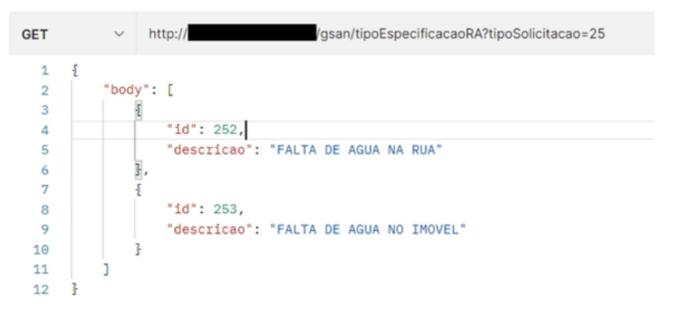

POST /gsan/verificarExistenciaRAReligacao
A.P.I para checar se existe registro de atendimento de religação para o imóvel. Campos do body:
matricula: valor inteiro com a identificação do imóvel no sistema comercial.
Resposta esperada 1:
- body: objeto JSON com os campos abaixo citados:
  - protocolo: protocolo do registro de atendimento.
  - dataPrevistaAtendimentoRA: a data em que o registro de atendimento está previsto para ser atendido.
  - status: texto informativo que a solicitação já se encontra cadastrada.
Exemplo:

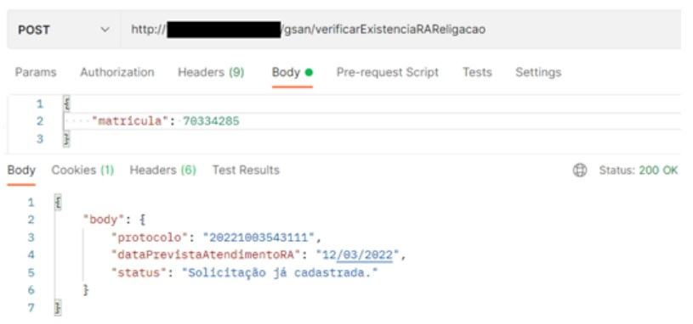

Resposta esperada 2:
- error: objeto JSON com os campos descritos abaixo:
  - mensagem: mensagem indicando que não existe solicitação cadastrada para a matrícula.

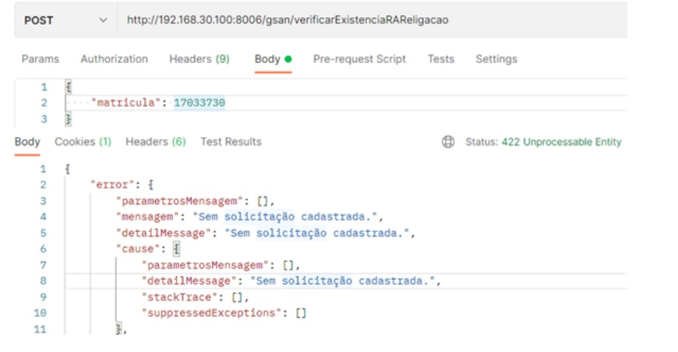

Observação: No exemplo 13.2 o código de status da resposta é 422.

GET /gsan/verificarDebitosImovel
A.P.I para checar se o imóvel ainda possui débito em atraso. Parâmetros:
matrícula: valor inteiro com a identificação do imóvel no sistema comercial.
Resposta esperada:
- message: mensagens de validação dos fluxos conforme descritos nas árvores conversacionais (ver: https://www.gsan.com.br/doku.php?id=postgres:boto-nlp:abrir-ra:religacao).
- body: objeto JSON com os campos abaixo:
  - matricula: valor inteiro com a identificação do imóvel no sistema comercial.
  - endereco endereço do imóvel.
  - cortado: valor booleano indicador se o imóvel encontra-se cortado ou não.
- débitos: objeto JSON referente aos débitos originários do corte, caso possua, com os seguintes campos:
  - contas: lista de objetos JSON com os valores:
    - id: identificador da conta.
    - referência: mês/ano de referência da conta.
    - valor: valor total da conta.
  - guias: lista de objetos JSON com os valores:
    - id: identificador da guia de pagamento.
    - referência: mês/ano de referência da guia de pagamento.
    - valor: valor total da guia de pagamento.
  - débitos: lista de objetos JSON com os valores:
    - id: identificador do débito a cobrar.
    - referência: mês/ano de referência do débito a cobrar.
    - valor: valor total do débito a cobrar.
Exemplo:

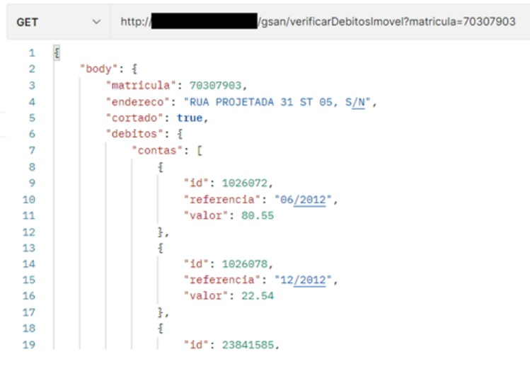

Exemplo 2:

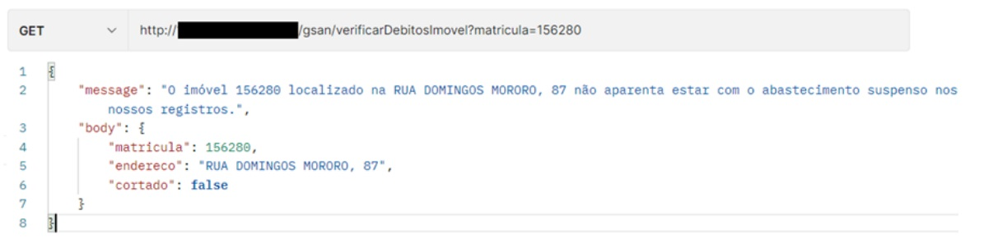

GET /gsan/verificarEmailCadastrado
A.P.I para checar se o e-mail informado está vinculado ao cliente do imóvel. Parâmetros:
- matrícula: valor inteiro com a identificação do imóvel no sistema comercial.
- email: string com o e-mail para validação.

Resposta esperada:
- body: valor booleano indicando se o e-mail informado está associado ao cliente do imóvel ou não.
Exemplo:

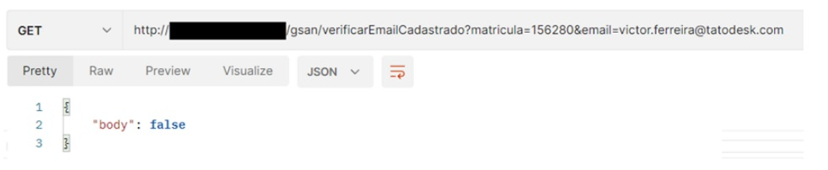

POST /gsan/inserirRAWS
A.P.I para inserir o Registro de Atendimento.
Campos do body:
- matrícula: valor inteiro com a identificação do imóvel no sistema comercial.
- solicitacaoTipo: valor inteiro, referente ao identificador do tipo de solicitação do atendimento.
- especificacao: valor inteiro, referente ao identificador da especificação do atendimento.
- pontoReferencia: descrição do ponto de referência.
- telefoneContato: telefone de contato com o DDD, no formato (XX) DDDDD-DDDD.
- observacoes: descrição da observação a ser associada ao Registro de Atendimento.
- nomeSolicitante: nome do solicitante.
- email: email do solicitante.
Resposta esperada
- body: objeto JSON com os campos abaixo:
  - protocolo: número do protocolo de atendimento registrado.
  - dataPrevistaAtendimentoRA: data prevista de realização do atendimento.
  - status: texto informativo que a solicitação foi cadastrada.
Exemplo:

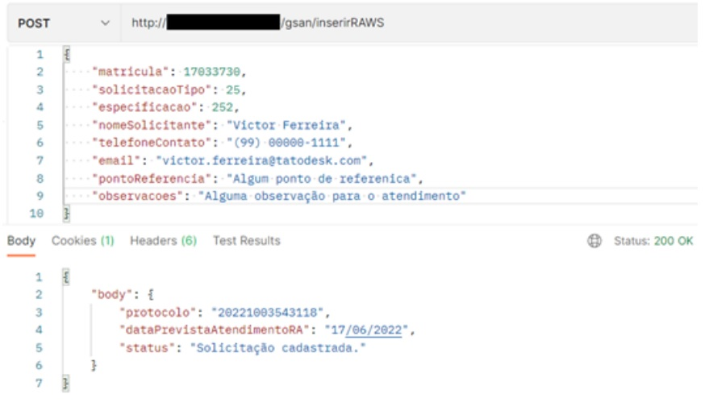

POST /gsan/inserirRAReligacao
A.P.I para inserir o Registro de Atendimento de religação da ligação de água.
Campos do body:
- matricula: valor inteiro com a identificação do imóvel no sistema comercial.
- pontoReferencia: descrição do ponto de referência.
- telefoneContato: telefone de contato com o DDD, no formato (XX) DDDDD-DDDD.
- email: email do solicitante.
- tipoRegistroAtendimento: valor constante 1.
Resposta esperada
- body: objeto JSON com os campos abaixo:
  - protocolo: número do protocolo de atendimento registrado.
  - dataPrevistaAtendimentoRA: data prevista de realização do atendimento.
  - status: texto informativo que a solicitação foi cadastrada.
Exemplo:

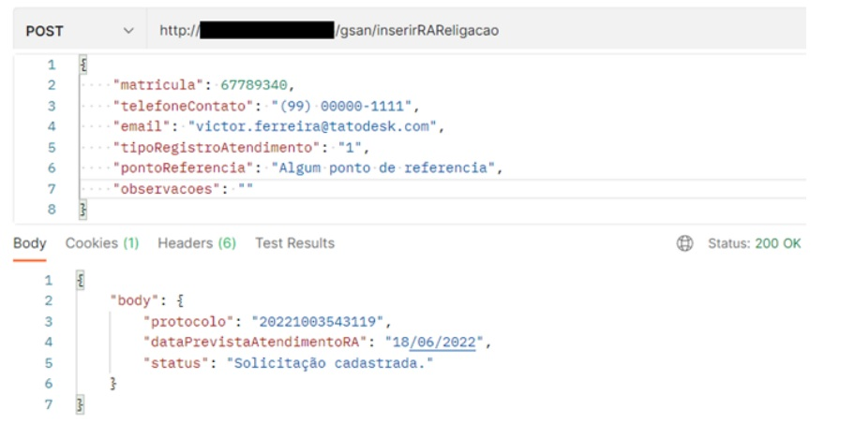
Clique AQUI para retornar. ~~NOSIDEBAR~~

